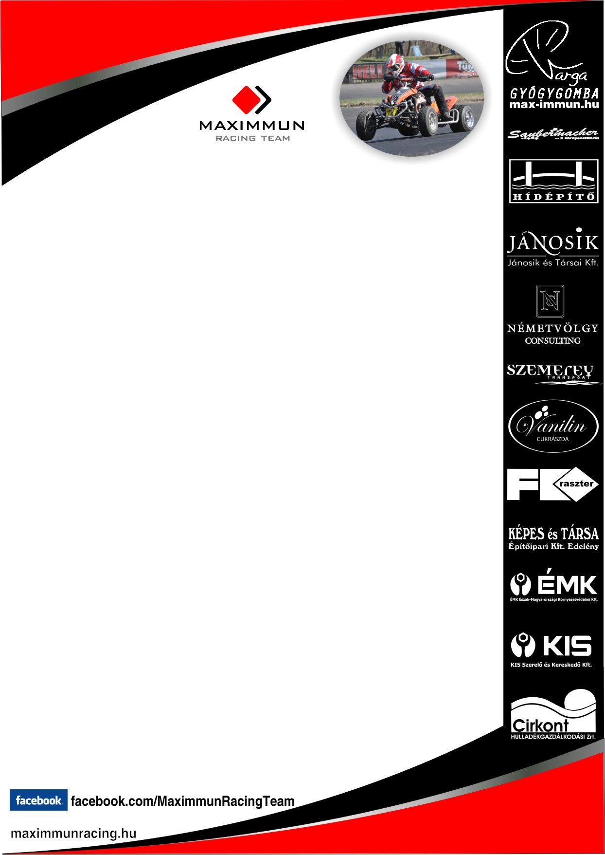
Teljes siker a Kakucsringen

Ettől jobban nem is sikerülhetett volna Kazár Miklósnak a Short Track Quad magyar bajnokság második versenyhétvégéje. A Kakucsringen megrendezett viadalon a miskolci motoros megnyerte az időmérőt, majd mindhárom futamot, ezzel nagyon értékes pontokat gyűjtött az éves összesítés szempontjából. A hosszú hétvégének és a kellemesen meleg időjárásnak köszönhetően rengetegen látták a versenyeket, így köztük Miki győzelmeit is.
- A verseny előtt négy napig betegséggel küzdöttem, ezért nem a legjobb előjelekkel vágtam neki a kakucsi futamoknak – tekintett vissza Kazár Miklós. – Minden egyes megmérettetés előtt komoly hangsúlyt szoktam fektetni a fizikális felkészülésre, ez most elmaradt. Ettől függetlenül végig bírtam az egész napot, a riválisokkal és meleggel is sikerült megbirkóznom. Egy rendkívül gyors pályán kellett motorozni, ami rendkívül jól fekszik nekem. Mondom ezt annak tükrében is, hogy tavaly irodalmit firkáltam rajta, de most tényleg minden összejött. Az időmérő után mindhárom futamban a legjobb voltam. Az első két alkalommal szoros befutó után tudtam nyerni, a harmadikban viszont nagyobb különbség alakult ki. A rajtok minden esetben tökéletesek voltak, nem kellett a bolyban harcolni, a saját tempómat tudtam motorozni. Gyorsan, ugyanakkor taktikusan versenyezhettem, mert ezúttal senki nem tudott utolérni. A végén sajnos történt egy baleset is, de az a lényeg, hogy Porkoláb Ákosnak nem történt komolyabb baja.
Kazár Miklós hozzátette: nagy élmény volt ilyen baráti légkörben és ennyi néző előtt quadozni. A Maximmun Racing Team motorosa szerint az ilyen események remek propagandái a technikai sportoknak.
- Nagyon élveztem ezt a versenyt – jelentette ki Kazár Miklós. – Végig keresztben és gyorsan motoroztam, igyekeztem a nézők igényeinek is megfelelni. Az is nagyon fontos, hogy a bajnoki összesítésben nagyot léptem előre. A Rabócsiringen két második és egy első helyet szereztem, most pedig három győzelmet véstek be a nevem mellé. Sok van még hátra, de a szezon első két hétvégéje után optimistán várhatom a folytatást.

Short Track Quad Bajnokság, 2. forduló, Kakucsring.
Prestige Kategória: 1. Kazár Miklós (Maximmun Racing Team, KTM) 75, 2. Jarjabka József (Langer MS Zomba, Suzuki) 66, 3. Régi István (Vega MSC, Suzuki) 60, 4. Varga Norbert (Vega MSC, Suzuki) 52, 5. Porkoláb Ákos (Vega MSC, Suzuki) 34 pont. Open Kategória: 1. Kunkli Tivadar (Vega MSC, Suzuki) 72, 2. Porkoláb Gergő (Freeriderz, Honda) 69, 3. Herner Péter (Langer MS Zomba, KTM) 60, 4. Lestyán Cristopher (Vega MSC, RST) 54, 5. Popik János (Freeriderz, KTM) 0 pont. Az összetett állás két versenyhétvége után, Prestige Kategória: 1. Kazár Miklós 144, 2. Jarjabka József 138, 3. Régi István 114, 4. Varga Norbert 100, 5. Benes László 60, 6. Porkoláb Ákos 34 pont.

